マーブリングでうちわ作り

残暑が厳しい時期となりましたが子どもたちは元気いっぱいですね。
８月は お子様の足型をとり、不思議な絵の具（マーブリング）を使ってうちわを作りをして遊びたいと思います。
皆さんのご参加お待ちしています。

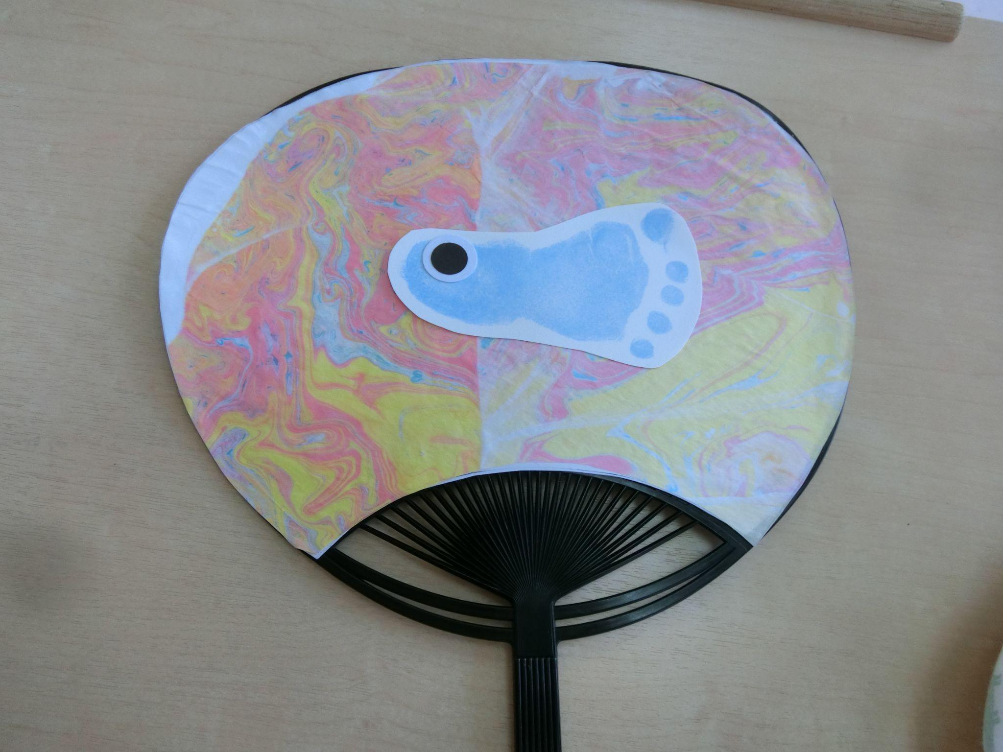
〇 日 程： 2022年８月２６日（金）
〇 時 間： 10:00～10:50
〇 場 所： YMCAあつぎ保育園ホサナ
（厚木市中町3-2-6厚木Tビル３階）
〇 持ち物：うちわが入る袋
〇 定 員： ５組
〇 費 用： 無料
〇 申込み： お電話でご連絡ください。
(9：00～18：00)
※当日はマスクの着用・検温・手指消毒にご協力お願いいたします。

又、コロナウイルス感染状況により予定が変更になる
場合があります。
ＹＭＣＡあつぎ保育園ホサナ ホームページ
ＵＲＬ：https://hoiku.yokohamaymca.org/atsugi/

